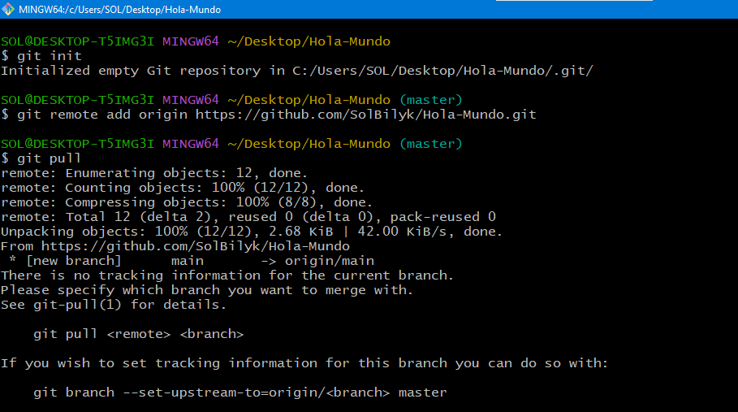

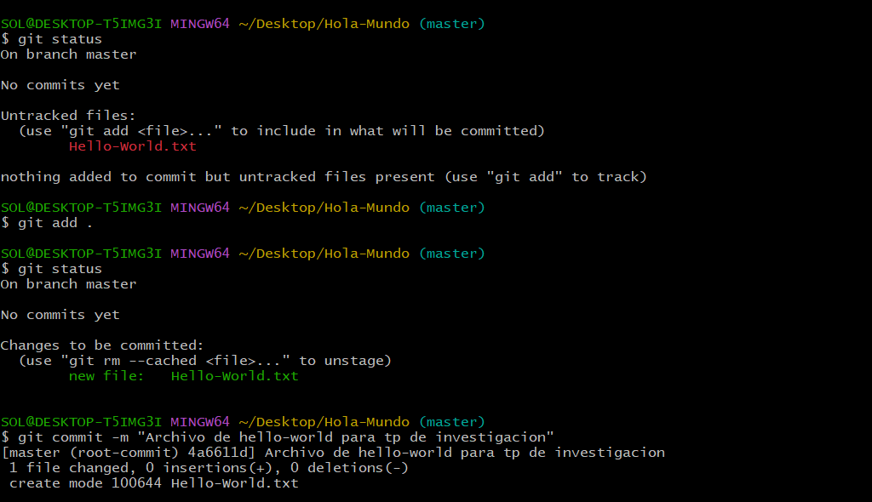

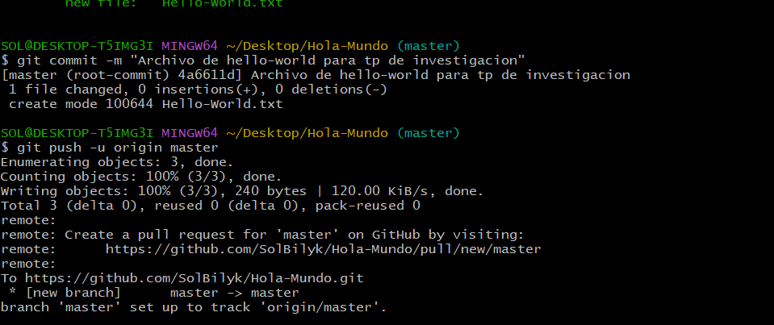

Git clone

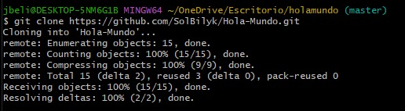

Modificacion de un commit

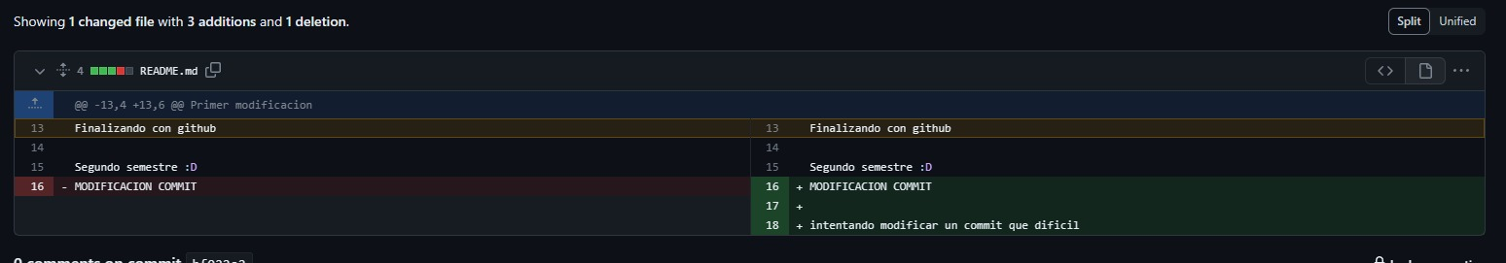

Comando git pull para actualizar la rama de nuestro repositorio

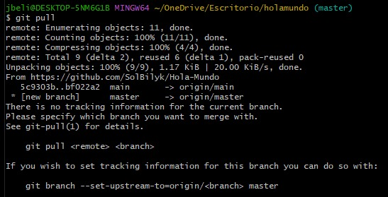

Actualizamos nuestro repositorio, podremos visualizar los cabios, pero no la rama creada en git hub, porque necesitaremos actualizar las ramas de forma manual.ne

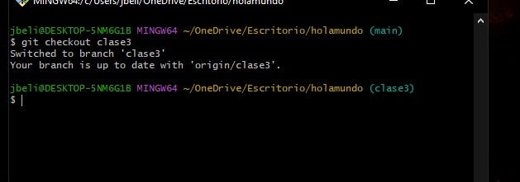

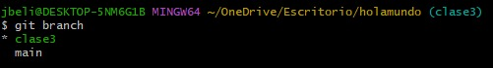

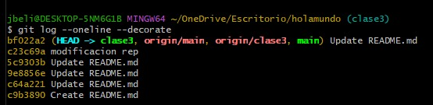

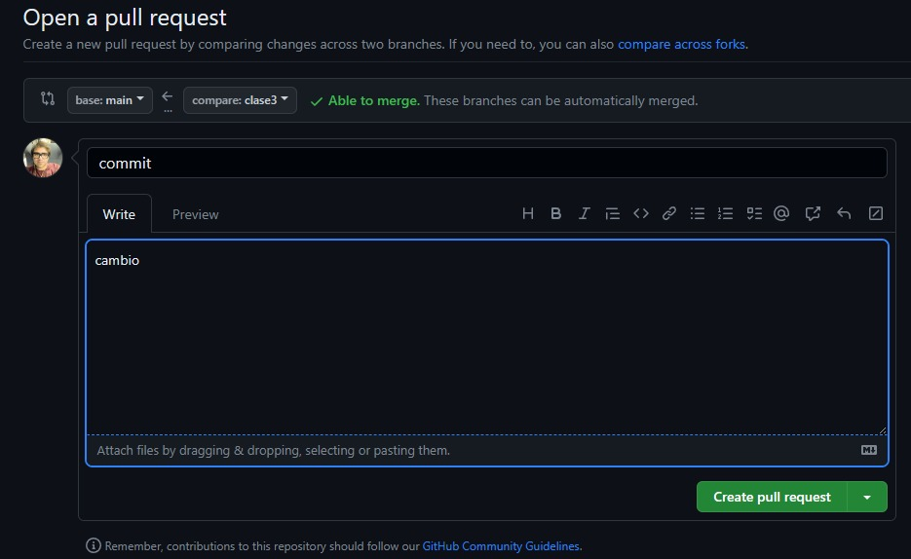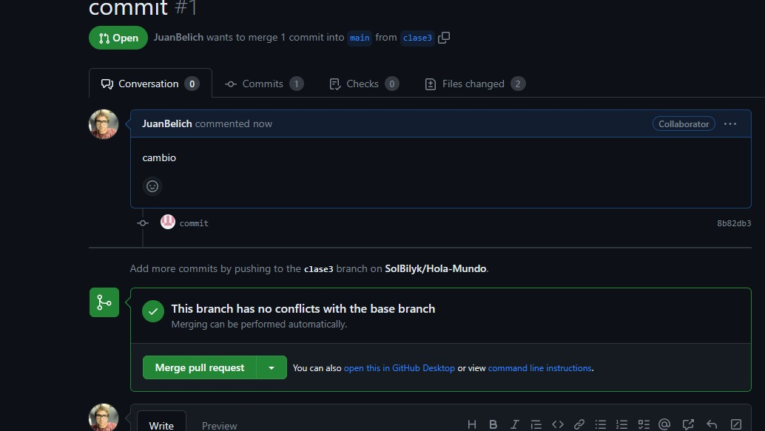

Merge request

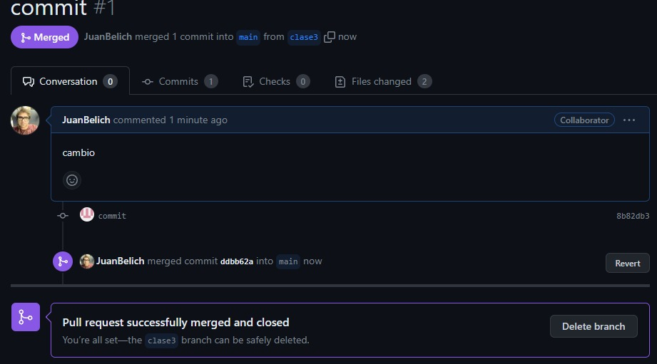

Con clase 3 (rama nueva)



Eliminamos la clase 3 (rama nueva)

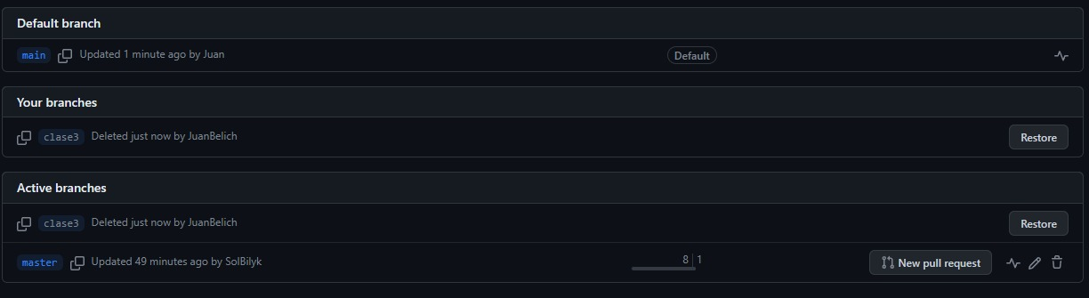

Borrando clase 3 desde el repositorio local

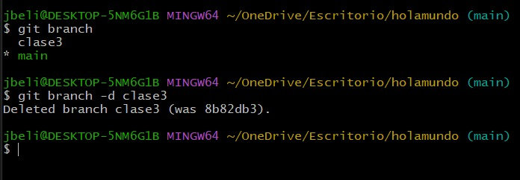

Ahora solo esta la rama main

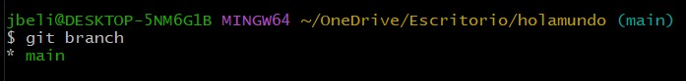

Usando el comando git log –all –oneline –graph –decorate podemos ver el merge

